Отчет по лабораторной работе №2

НММбд-02-23

Лобанов Владислав Олегович

Содержание

# Цель работы

Цель работы: изучить идеологию и применение средствк онтроля версий. Приобрести практические навыки по работе с системой git.

# Задание

Научиться пользоваться системой git

# Теоретическое введение

Для того, чтобы начать пользоваться git, нужно создать аккаунт на GitHub и репозиторий. # Выполнение лабораторной работы

1. Так как у меня уже был аккаунт на GitHub, я просто в него зашел (рис. 1)

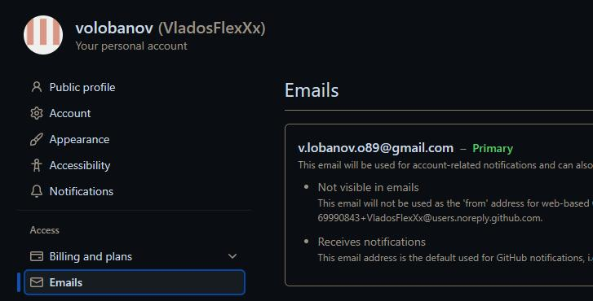

Аккаунт на GitHub

1. Сделал предварительную конфигурацию git, указав свои имя, фамилию и почту (рис.2)

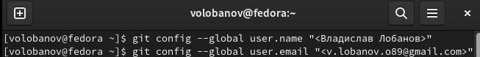

Терминал конфигурации

1. Настроил UTF-8 в выводе сообщений git, задал имя первоначальной ветки и указал параметры (рис. 3)

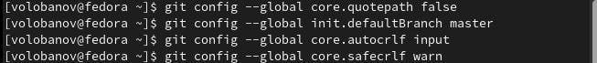

Настройка UTF-8

1. Для идентификации пользователя на сервере репозиториев сгенерировал ключ SSH, прочитал его и скопировал на GitHub. (рис. 4)

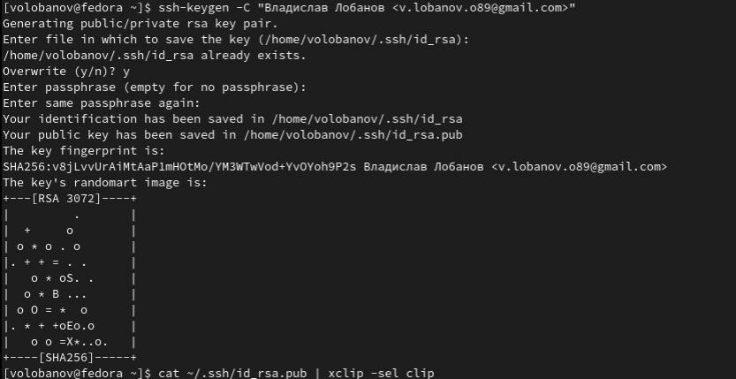

Терминал с ключом

1. Вставил ключ на GitHub (рис. 5)

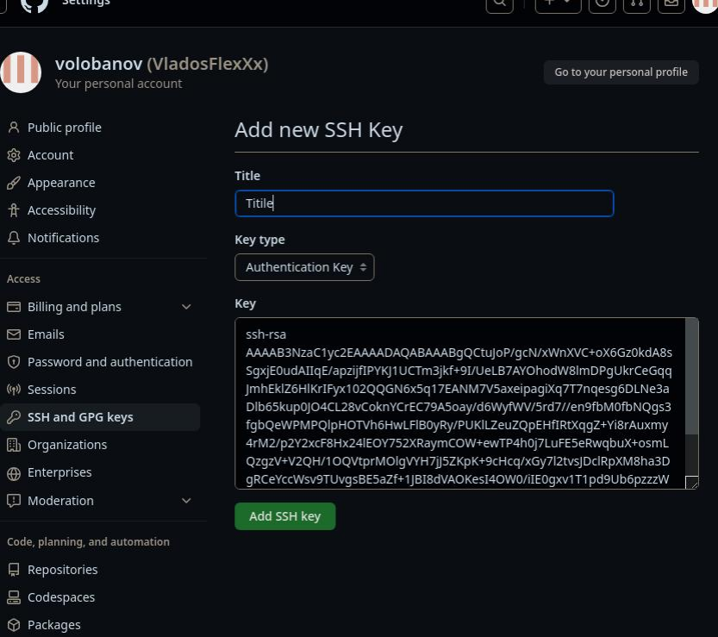

Поле для ключа

1. Создал каталог “Архитектура компьютера” (рис. 6)

Термина с командами

Термина с командами

1. Скопировал SSH ключ с GitHub’a и ввел в терминале (рис. 7,8)

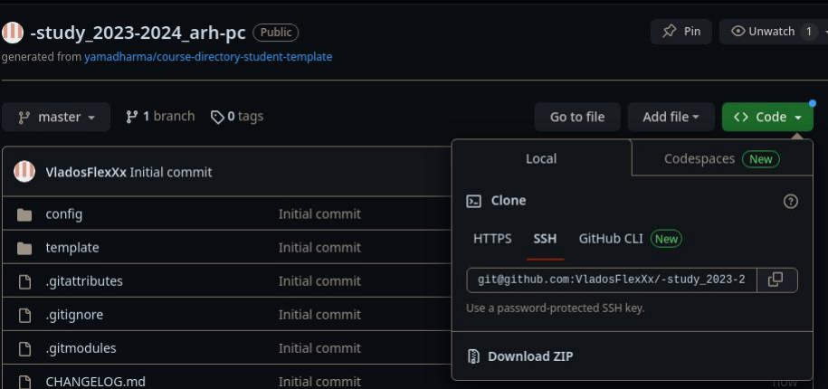

SSH ключ на GitHub

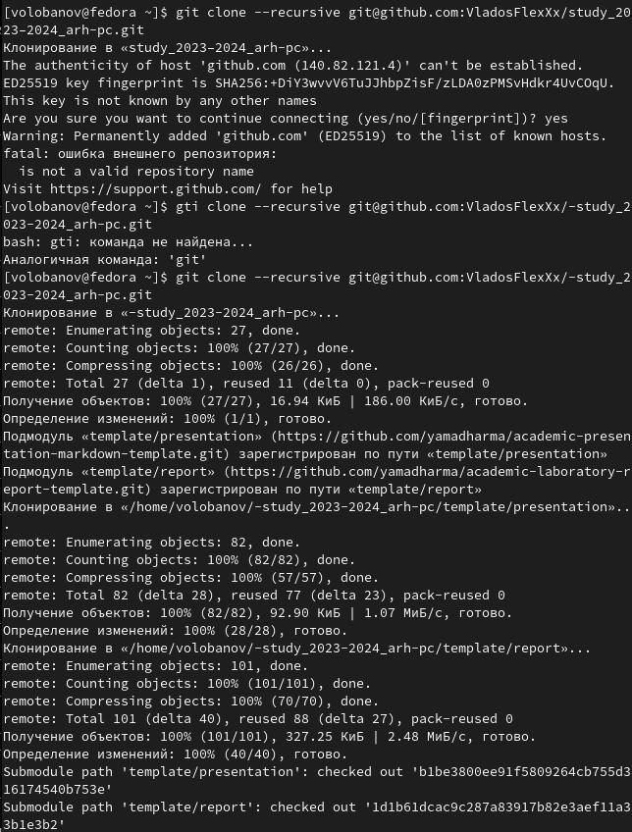

Ввод ключа в терминал

1. Удалил лишние файлы в каталоге и создал необходимые каталоги (рис. 9)

Удаление лишнего и создание нужного

Удаление лишнего и создание нужного

1. Отправил файлы на сервер и проверил (рис. 10,11)

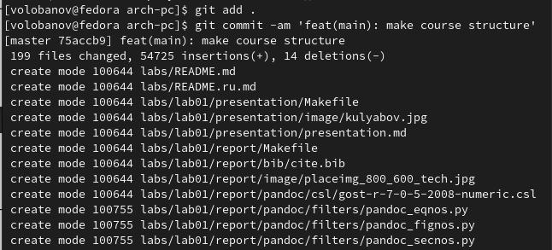

Отправка файлов

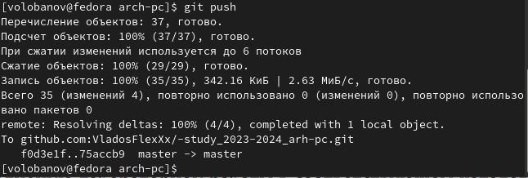

Отправка файлов

# Выводы

Я изучил идеологию и применение средств контроля версий и приобрёл практические навыки по работе с системой git.